………………………………………第2章
2.推导Einstein三系数的关系式：
推导：对于任一物体，在热平衡条件下，其辐射功率等于吸收功率，即在单位时间、单位体积内物质辐射的光子数等于物质吸收的光子数。所以电磁场的总光子数保持不变，即辐射的光谱能量密度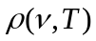保持不变，故有：
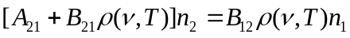 （1）
其中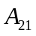为自发辐射系数，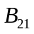为受激辐射系数，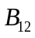为受激吸收系数。
而处于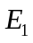，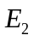能态上的原子数密度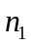，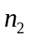，在热平衡条件下，遵循玻尔兹曼分布，即 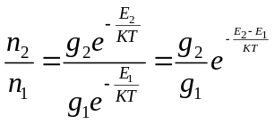 （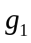，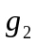分别为，能级的简并度）
把上式代入（1）式化简得：
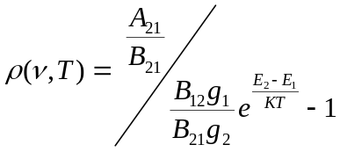
与普朗克公式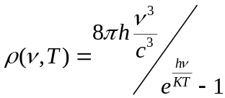比较得：
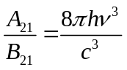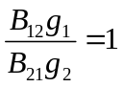
即Einstein三系数的关系式。

4.什么是线型？什么是线宽？均匀加宽和非均匀加宽及综合加宽各自的特点？
答：线型：相对光强按频率分布规律的曲线就称为光源的光谱辐射线型。
线宽：若有频率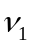和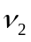，当=，时
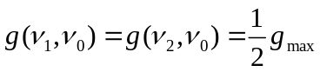
则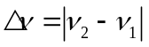为线宽。
均匀加宽特点：每个发光粒子所辐射的光能，对谱线内任意频率均有贡献；且所有发光粒子在对谱线的贡献过程中所处的地位完全相同。
非均匀加宽特点：每个发光粒子所发的光，仅对谱线内某一频率区域有贡献；且各个发光粒子对谱线的贡献作用地位不同。
综合加宽特点：均匀加宽和非均匀加宽的机制同时存在且两者作用均不可忽略。

5.设一对激光能级为和（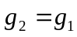），相应的频率为（波长为），能级上的粒子数密度分别为和求：（已知k=1.38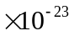J/K）
（1）当=3000MHZ，T=300K时，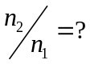
（2）当=1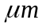，T=300K时，
（3）当=1，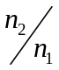=0.1时，温度T=？
解：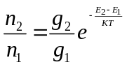 又 故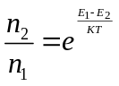
（1）因=3000MHZ -=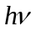=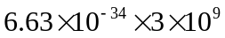=1.989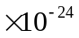j
则=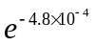=0.9995
（2）因=1 -=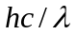=j
则=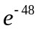=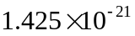
（3）因=1 -==j
则=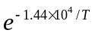=0.1
得T=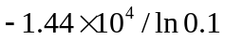=6253.8K

7.某一级分子的能级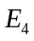到三个较低的能级，和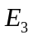的自发跃迁几率为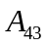=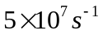，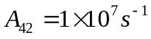，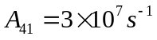，试求该分子能级的自发辐射寿命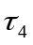，若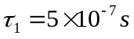，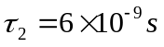，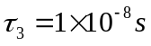，在对连续激发并达到稳态时，试求相应能级上的粒子数密度比值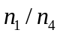，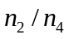和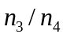，并指出这时在哪两个能级间实现了粒子数分布的反转。
解：
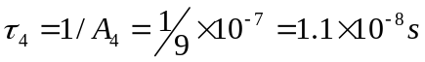
连续激发到稳态时有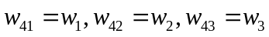
由已知
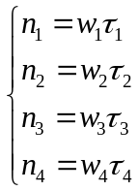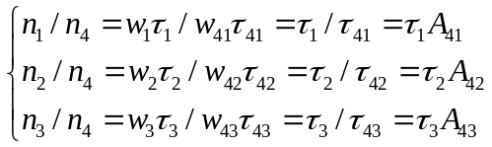

代入，，得
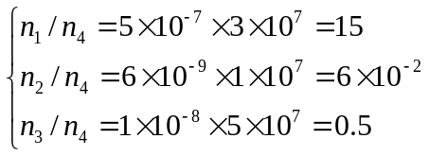
处于高能级上的原子数密度大于低能级的原子数密度称为此物质处于“粒子数反转分布”，故和、和出现了反转。
8、试证明：当每个模式内的平均光子数即光子简并度大于1时，辐射光中受激辐射占有优势。
证明：
已知受激辐射系数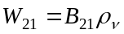
则有 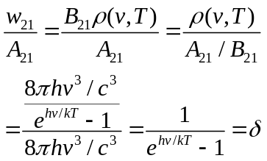
由于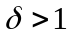，可得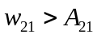
9、试从爱因斯坦系数之间的关系说明：分配在一个模式中的自发辐射跃迁几率等于在此模式中的一个光子引起的受激辐射几率。
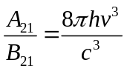
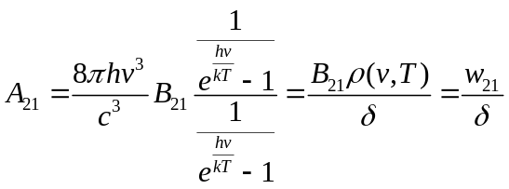
可以看出：分配在一个模式中的自发辐射跃迁几率等于在此模式中的一个光子引起的受激辐射几率。
11.氦氖激光器有下列三种跃迁，即3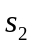-2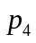的632.8nm，2-2的1.1523和3-3的3.39的跃迁，求400K时它们的多普勒线宽，分别用GHZ，，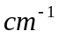为单位表示，从所得的结果你能得到什么启示？
解：
已知 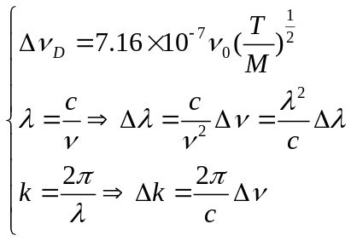

（1）3-2时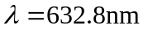，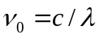
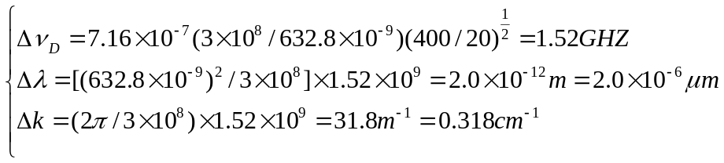

（2）2-2时＝1.1523，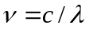
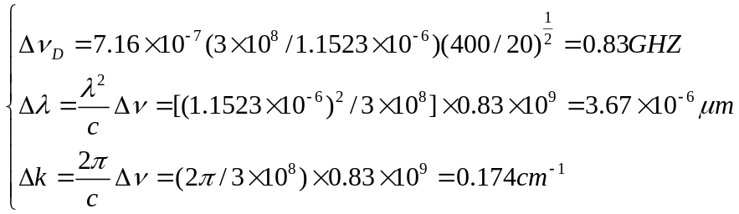

（3）3-3时＝3.39
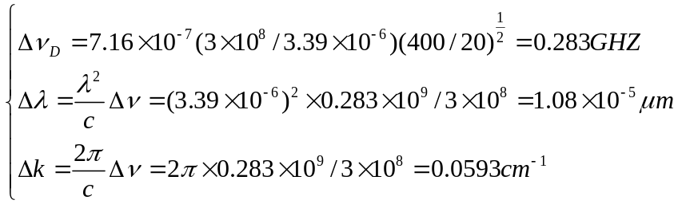

启示：随波长的增加，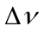减小，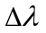增加，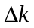减小。

